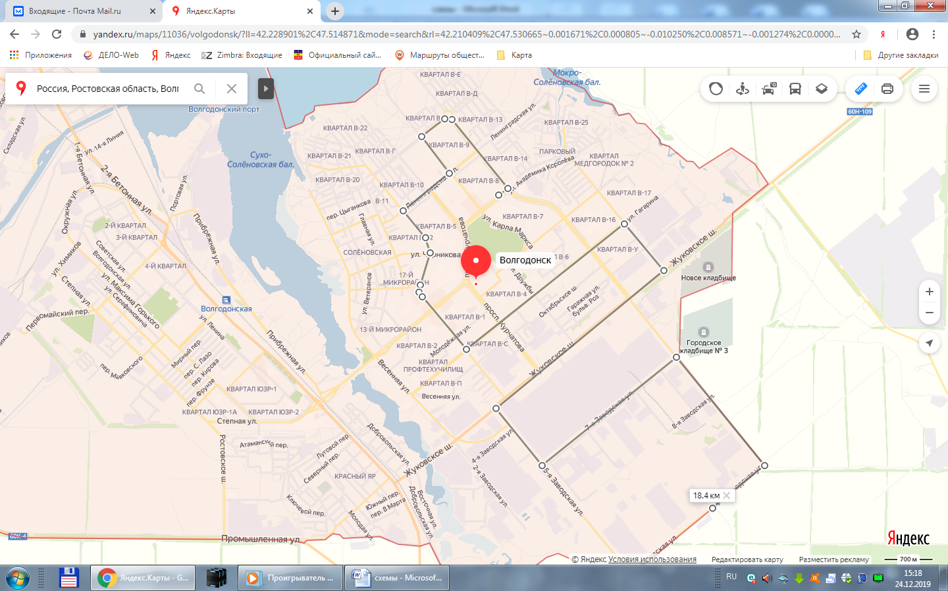
Маршрут № 90 (Промзона – новый город) ул.Академика Королева - пр. Мира- пр. Лазоревый - ул. К.Маркса – ул. Ленинградская-
ул. Энтузиастов- ул. Гагарина – ул. Индустриальная – Жуковское шоссе (АБК-1) – ул. 6-я Заводская – ул. 7-я Заводская – ул. 8-я Заводская –
ул. 9-я Заводская – 1 ед. (БВ)

